Elektriske kredsløb: Ladning, strømstyrke og ledningsevne
  - Vejledning
- Bygger blandt andet på https://orbithtxb.systime.dk/?id=545, https://orbithtxb.systime.dk/?id=547, https://orbithtxb.systime.dk/?id=548
- Læringsmål:
  - Hvad er elektrisk ladning
  - Hvad er elektrisk strøm

Klassediskussion
- Hvor bruger vi elektricitet?
- Hvad går el-lære ud på?
- Hvorfor skal I lære om elektricitet?
- Hvad går elektriske kredsløb ud på?

Noter atomer til elektricitet
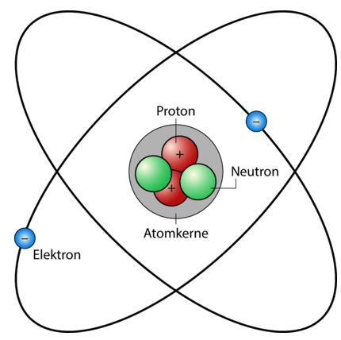
Lærer forklarer og du noterer
- Hvor er den største del af massen af atomet?
- Hvilken type ladning (negativ/positiv/neutral) har
  - Elektronerne
  - Protonerne
  - Neutronerne
- Hvad skaber ”elektrisk strøm” i ledninger?

Noter/Opgaver Ladning
Lærer forklarer og du noterer
- Hvilken af følgende situationer beskriver batteri situation hvor der kan laves elektrisk strøm?
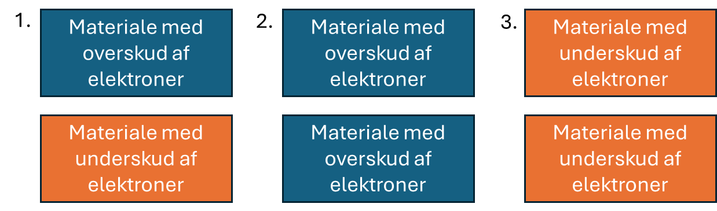
- Hvorfor skal elektriske apparater altid have 2 ledninger?
Til at kunne beskrive elektriske ladninger, skal vi have enhed for den. SI enheden for ladning er Coulomb, og svarer til ladningen af 6,24×10¹⁸ elektroner. Elektronens ladning er dermed e = 1,602×10⁻¹⁹ C.
Navn | Bogstav | Enhed | Enhed (Navn)
Elektrisk ladning | Q | C | Coulomb

Navn | Bogstav | talværdi | Enhed
Elementær ladningen | e | 1,602×10⁻¹⁹ | Coulomb

Typiske ladninger fra dagligdagen
Situation | Ladning
Gnide ballon på hovedet | Få millionte dele af C (~µC)
Ladning i et AA batteri | ~ 5 kC
Telefon batteri | ~ 10 kC
Lynnedslag | ~ 15 C

- Er der noget i tabellen ovenfor som virker ulogisk?
  - Nogle ideer hvad dette kunne være?
- Hvilke kræfter virker der på ladede objekter?
- Vejer brugt batteri det samme som frisk batteri?

Noter/Opgaver strøm
Lærer forklarer hvad elektrisk strøm er, og I noterer
- Definitionen af strømstyrke I = Q/t
Hvor:
Bogstav | Navn | SI enhed | SI enhed (navn)
Q
t
I

Regneeksempel (lærerstyret):
Beregn strømstyrken i en ledning, når det oplyses, at der på 10 minutter transporteres en ladning på 1500 C gennem den.

Opgaver
- 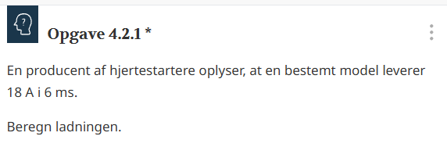
- Maksimal ladning af bilbatterier er ofte givet i enheden Ah (Ampere timer).
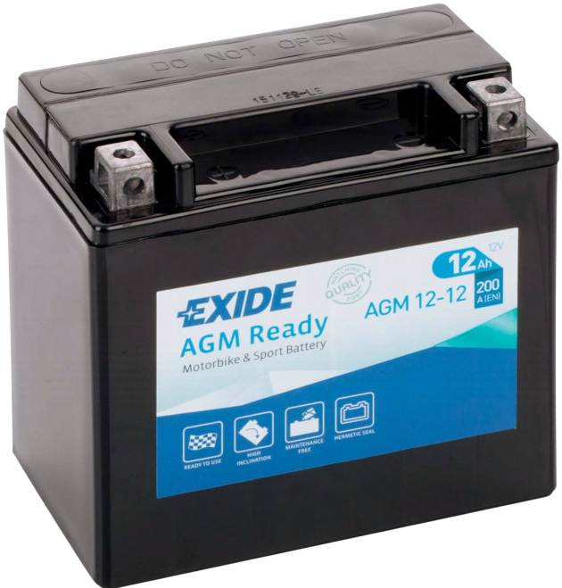
Hvor stor ladning kan batteriet på billedet give?
- 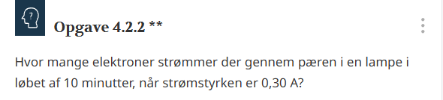
- Se på animationerne her: https://orbithtxb.systime.dk/?id=629
og besvar:
  - Hvad er sammenhængen mellem strømretning og elektronernes bevægelsesretning?
  - Kan strøm være negativ?

Noter Ledningsevne
Vi gennemgår sammen siderne herfra https://orbithtxb.systime.dk/?id=549, og I noterer
- Hvorfor er Kobber god til at lede elektrisk strøm?
- Hvorfor er Polyethen dårlig til at lede elektrisk strøm?
- Hvordan kan man overbevise andre om, at luft en god isolator?

